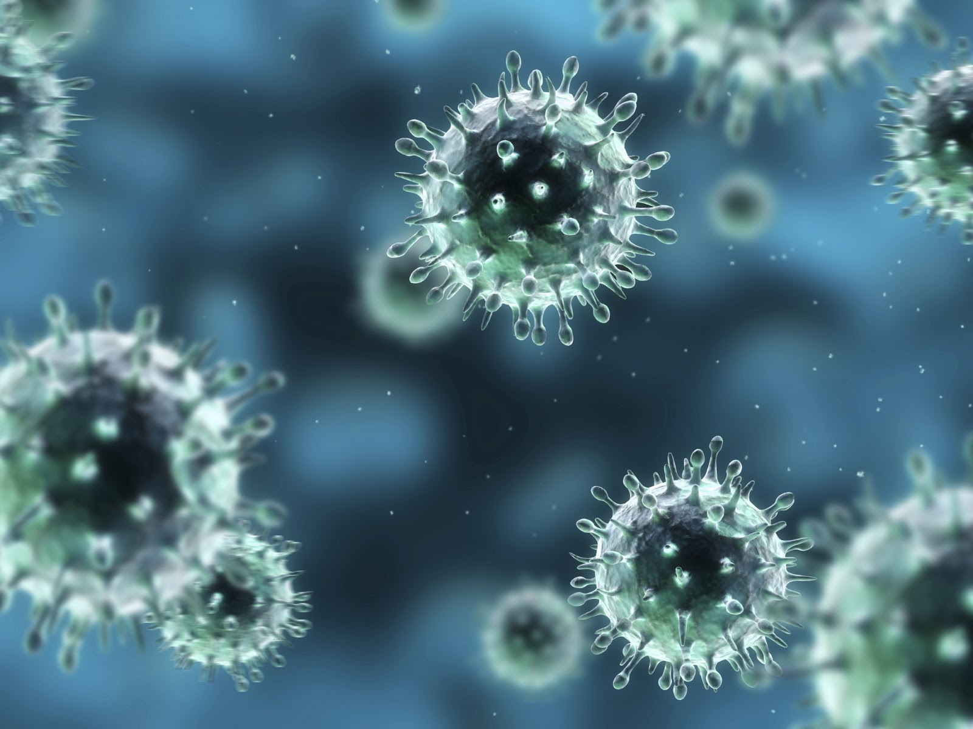

Грипп (фр. grippe, от нем. grippen — «схватить», «резко сжать») — острое инфекционное заболевание дыхательных путей, вызываемое вирусом гриппа. Входит в группу острых респираторных вирусных инфекций (ОРВИ). Периодически распространяется в виде эпидемий и пандемий. В настоящее время выявлено более 2000 вариантов вируса гриппа, различающихся между собой антигенным спектром.
Основные симптомы болезни: головная боль, боли в мышцах, повышение температуры, кашель, боль в горле, насморк.
Что следует предпринять, если ребенок заболел?
- заболевший ребенок должен оставаться дома
- вызовите врача на дом, осуществляйте лечение и уход за больным ребенком в соответствии с рекомендациями врача
- после каждого контакта с больным необходимо тщательно вымыть руки
- постоянно проветривайте помещения, ежедневно делайте влажную уборку с применением дезинфицирующих средств
- при контакте с больным используйте одноразовые маски и марлевые повязки, маски необходимо менять каждые 2 часа
- средства ухода за больным (носовые платки, салфетки) выбрасывайте немедленно
- не выходите из дома до полного выздоровления, не посещайте места массового скопления людей
Профилактика гриппа
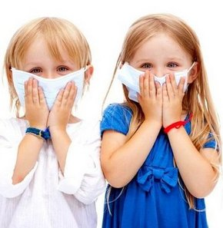 | - избегайте посещения мероприятий и мест с массовым скоплением людей  - регулярно мойте руки с мылом или обрабатывайте их дезинфицирующими средствами  - не трогайте глаза, нос или рот немытыми руками  - часто проветривайте помещения  - употребляйте витаминные комплексы, свежие фрукты и овощи  - ведите здоровый образ жизни, выделяйте достаточно времени на сон, правильно питайтесь, сохраняйте достаточную физическую активность  - постоянно следите за своим самочувствием и самочувствием членов вашей семьи  - вакцинация – единственный способ специфической профилактики гриппа.

